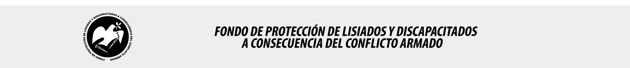

SE HA EMITIDO EL ACUERDO QUE DICE:

San Salvador, 07 de diciembre de 2017, ACTA No. 48.12.2017, ACUERDO No. 704.12.2017. La Junta Directiva del Fondo de Protección de Lisiados y Discapacitados a Consecuencia del Conflicto Armado, emitió y ratificó el acuerdo siguiente: “La Junta Directiva conforme a la propuesta presentada por la Comisión Especial de Apelaciones, con la cual se resuelven los recursos de apelación presentados por 6 personas, acuerda: c) Ratificar como NO ELEGIBLE al señor XXXXXXXXXXXXXXXXXXXXXX, expediente No. 23404, manteniendo la calidad de NO ELEGIBLE, dictaminada por la Comisión Técnica Evaluadora en fecha 19 de diciembre del año 2003, debido a que no ha logrado demostrar mediante pruebas documentales fehacientes, que las lesiones que presenta le hayan ocurrido a consecuencia directa del conflicto armado, el solicitante no cumplió con los requisitos establecidos en el Art, 29 lit. b) del Reglamento de la Ley de Beneficio para la Protección de Lisiados y Discapacitados a Consecuencia del Conflicto Armado, el cual arguye “Para gozar de los beneficios de la Ley, los solicitantes deberán presentar los documentos probatorios que a continuación se detallan: Lit. b) Si el solicitante hubiere pertenecido a la Fuerza Armada de El Salvador. 1) Constancia de altas y bajas emitida por la autoridad competente de la Fuerza Armada de El Salvador. 2) Constancia de lesión expedida por el Hospital Militar o cualquier otra Institución de la Fuerza Armada”. El solicitante no presentó la Constancia de lesión expedida por el Hospital Militar o cualquier otra Institución de la Fuerza Armada, habiéndosele prevenido en tres ocasiones en el transcurso del proceso, que presentara la prueba documental pertinente y no la presentó. Lo anterior conforme a lo dispuesto en el Art. 21-A Literal q) inciso último de la Ley de Beneficio para la Protección de los Lisiados y Discapacitados a Consecuencia del Conflicto Armado. COMUNÍQUESE. Rubricado por: Presidenta: “IRMA. S. AMAYA.”; Representante de AOSSTALGFAES: “ILEGIBLE”; Representante de ASALDIG: “ILEGIBLE”; Representante de ALFAES: “ILEGIBLE”; Representante de ALGES: “ILEGIBLE”; Representante de IPSFA: “ILEGIBLE”; Representante de ISRI: “ILEGIBLE”; Representante de MTPS: “ILEGIBLE”; y Representante de MINSAL: “ILEGIBLE”.

Lo que se transcribe para los efectos pertinentes.

Dr. Marlon Mendoza Fonseca
Gerente General

